Международный день книгодарения 2024 года

(материал подготовлен библиотекарем Мокшиной И.Л.)
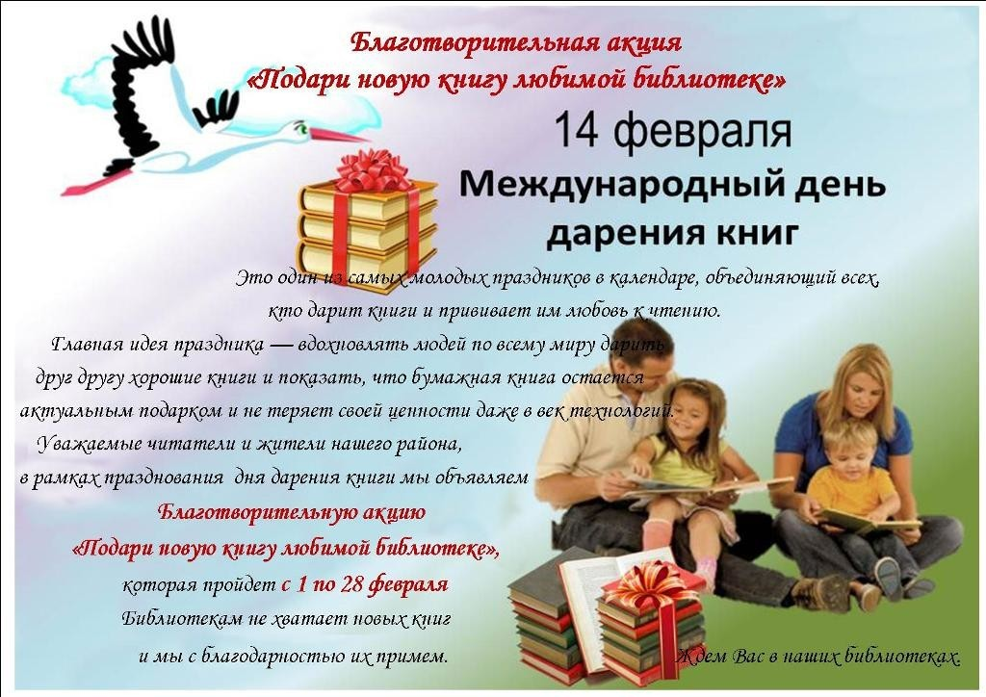

Выражение «Книга – лучший подарок» прочно вошло в нашу повседневную жизнь. А раз так, то у лучшего подарка должен быть свой памятный календарный день.
Международный день книгодарения 14 февраля, в 2024 году праздничные мероприятия пройдут более чем в 40 странах мира. Мир книг уникален и разнообразен, поэтому отдать дань книжному богатству в один-единственный день нереально. В России этому дню предшествуют различные научно-просветительские акции, направленные, в основном, на подростковую и молодежную аудиторию. Акции, посвященные дате, стартуют, как правило, за неделю до самого праздника. В февральских мероприятиях, направленных на популяризацию книжного чтения у населения, принимают участие ведущие библиотеки страны, общественные движения и организации.

История праздника
Международный день книгодарения 2024 — современный и достаточно молодой праздник. Идея этой даты родилась в 2012 году у английской писательницы, мамы двоих детей — Эммы Перри. Она стала организатором и координатором Международного дня. Эмма Перри всю свою жизнь посвятила популяризации детской литературы. Кроме написания книг, Эмма ведет свой тематический сайт, где общается и дает советы всем родителям, которые к ней обращаются. Инициатива Перри нашла поддержку не только у знакомых родителей и педагогов в Англии, но и у писателей, издателей, представителей культурных и благотворительных организаций различных стран мира.

Акции в России, посвященные Международному дню книгодарения, имеют свою уже небольшую историю. Послом ежегодной благотворительной акции «Дарите книги с любовью» с 2017 года является главный российский актер театра и кино, режиссер, телеведущий, заслуженный артист Российской Федерации Максим Аверин.
Через сайт проекта «Подари ребенку книгу» к акции «Дарите книги с любовью» присоединились буквально все регионы Российской Федерации. Нуждающимся культурно-образовательным учреждениям в ходе акции было передано более миллиона книг. Число участников акции достигло четырех тысяч. Еще одно направление проекта – помощь небольшим местным библиотекам, пострадавшим от стихийных бедствий.

Традиции праздника
Российский политик и общественный деятель, президент Российского книжного союза Сергей Степашин говорит, что Международный день книгодарения «напоминает нам, что выразить любовь к кому-то так просто — нужно подарить ему добрую, хорошую книгу, которая расскажет о ваших чувствах и принесет настоящую радость». Также Российский книжный союз призывать отмечать этот день с помощью подарков в виде хорошей, качественной литературы своим родным и близким, рассказывать о дате во всех социальных сетях, рассказывать о прочитанным и выкладывать фото понравившихся книг.
Существуют в этот день и более неформальные традиции, характерные для молодого праздника. Например, оставить прочитанную книгу где-нибудь в общественном месте (поликлинике, транспорте, кафе). Можно в этот день также подарить книгу на улице удивленному прохожему или пожертвовать свои книги районной или городской библиотеке.
О только зарождающихся традициях Международного дня книгодарения можно помнить всякий раз, когда собираешься вынести старые книги на лестничную площадку или даже на помойку во дворе.

Как по-другому назывались библиотеки

в советской России сто лет назад?
После революции 1917-го года во многих деревнях и селах открывались избы-читальни. Их скудные фонды формировались из отобранных у представителей бывшего господствующего класса книг и издаваемых в то время газетных изданий.

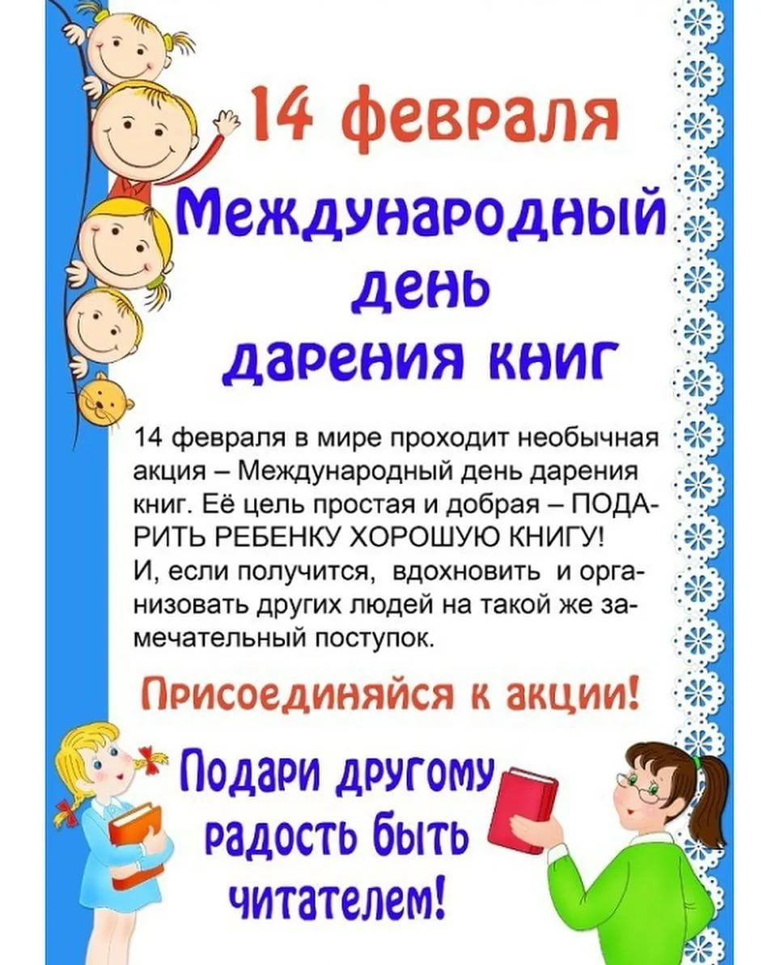

Как было в нашей школе в предыдущие годы?
Учащиеся нашей школы, их учителя и родители ежегодно принимают активное участие в этой международной акции. Подтверждение этому можно найти на сайте школы в разделе материалов школьного информационно – библиотечного центра. Там находятся презентации о той работе, которую провели активные читатели нашей библиотеки. Имеются и материалы о книгах, которые были подарены школьной библиотеке родителями и учащимися школы. Приглашаем всех познакомиться с этими материалами.

